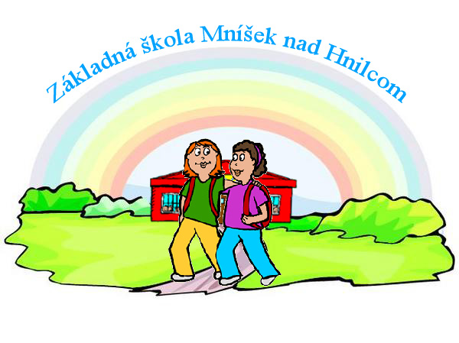
Projekt 

OTVORME ROZPRÁVKOVÚ KNIHU

Ciele projektu:

- Upozorniť na rôzne formy násilia a apelovať na vzájomnú akceptáciu a toleranciu
- Podporovať úroveň čítania s porozumením, tvorivosť detí v tvorivých dielňach a prezentovať sa
- Podporiť rozvoj a upevňovanie životných zručností/kľúčových kompetencií
- Zapojiť žiakov do plánovania i realizácie školských a mimoškolských aktivít

Cieľové skupiny:

- Žiaci špeciálnych tried, žiaci zo sociálne znevýhodneného prostredia, v hmotnej núdzi – deti vo veku od 6-15 rokov

